«Природный парк «Ергаки»
Ксения Абрамова

В самом центре Азии, между Хакасией и Тувой, расположился необычный горный хребет - Ергаки. По-древнетюркски Ергаки означает палец земли.
Это поистине уникальный уголок Южной Сибири.
Хребет Ергаки - часть горного массива Западных Саян, образовавшегося еще в период Калидонской складчатости, около 500 миллионов лет назад.
Тысячелетиями люди, населявшие эти земли, слагали о таинственных горах многочисленные мифы и легенды.
Некоторые из них рассказывают, что это - любимое место отдыха Богов на земле, которые проводили здесь время в окружении каменных игрушек, приносимых ими сюда со всего света: "Как часто боги в шутку крылья обрывают и все живое, в назиданье, в камень обращают".
Другие утверждают, что здесь жили легендарные лемурийцы.
Согласно самой распространенной легенде, Ергаки ни что иное, как центр Земли, на вершинах которого держится небо.
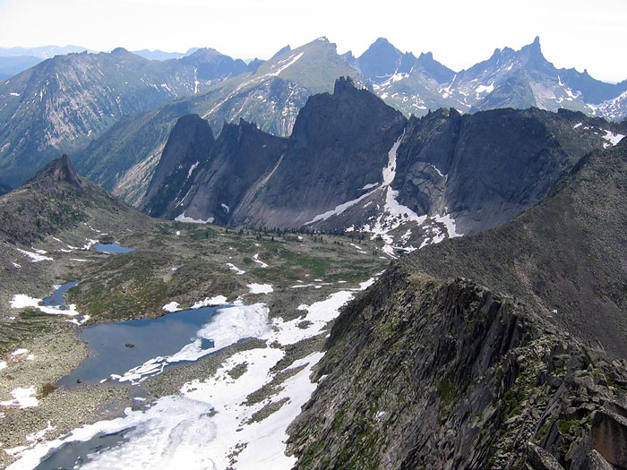
Живописный хребет расположен в центральной части Западного Саяна. Его протяженность с запада на восток около 80 километров, а максимальная ширина - 70.
Ни одна из долин хребта не похожа на другую, десятки красивейших озер и сотни речушек наполняют жизнью эту горно-таежную страну.
Горные вершины острые и неприступные, высотой более 2000 метров.
Северные склоны –мрачные и безжизненные скалы.
На южных скатах кедровые леса, высоко поднимающиеся по долинам рек, сменяются светлыми альпийскими лугами.
Здесь можно увидеть более 30 видов редких растений, а на живописных лугах - полюбоваться многочисленными цветами купальниц, водосборов, фиалок.
В этих местах встречаются редкие животные, занесенные в «Красную книгу» - кабарга, снежный барс, красный волк. В Ергаках также можно увидеть медведя, лося, марала.
В горных реках плещутся таймень, линь, щука, налим. Здесь гнездятся редкие птицы: журавли, скопы, сапсаны. Среди камней можно заметить суетливого горностая, бурундука, тушканчика.
Вверху раскинулись небольшие островки горной тундры, над которыми, словно застывшие в камне фигуры, поднимаются причудливые каменные останцы.
Ергаки можно назвать краем каменных идолов, именуемых в народе гольцами. Они бывают разных форм и размеров и встречаются здесь повсюду, напоминая сказочных животных и развалины замков, пагоды и силуэты людей.
Самым монументальным изваянием природы является хребет Спящий Саян, многие исследователи называют его Сибирским Сфинксом.
Как рассказывают старожилы, когда-то, очень давно, жил в этих краях хозяин тайги. Человек простой и достойный, был он любимцем богов. За его честность и доброту ко всему живому Боги поставили его охранять своё любимое место на Земле. Долгие годы он жил и берег богатства природы. Не бил зверья, не рубил деревья без надобности, не топтал трав попусту. Понимая язык животных и растений, старался помогать им во всем. А если зло пыталось проникнуть в его владения, карал его беспощадно.
Но неумолим бег времени. Пришла старость, а за ней и смерть. Настала пора уходить Саяну в мир теней. Боги не смогли найти на Земле другого такого же человека и решили обратить Саяна в камень для вечной охраны этих тайных мест. Так и лежит он на страже вечности: длинные прямые волосы ниспадают с головы, спокойно и величаво покоятся на груди руки. Говорят, Спящий Саян до сих пор бережет богатства Богов.
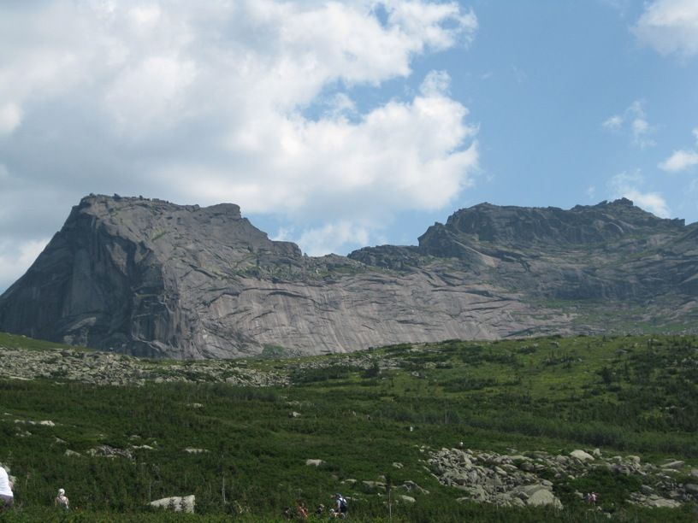
Первой загадкой, с которой столкнулись исследователи этого природного комплекса, стало то, что силуэт Спящего Сфинкса виден со всех сторон, даже с противоположной. Этому феномену аналогов в мире нет.
Еще любопытный факт: на ноге у богатыря лежит огромный камень. Местные жители говорят: нельзя тревожить эти места, иначе упадет монолит и разбудит Саяна.
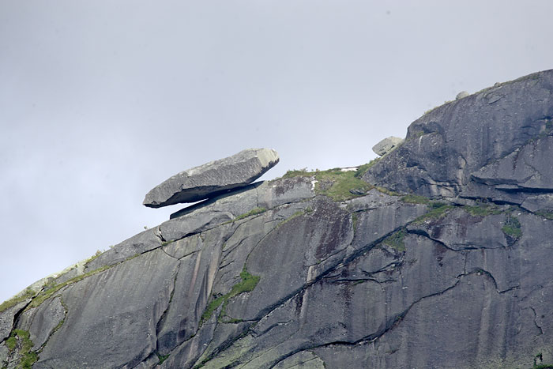

Многие сотни людей поднимались к Камню, пытаясь изучить место крепления. Но до сих пор непонятно, как камень весом более 100 тонн остается на месте, ведь он держится всего на нескольких сантиметрах, и большая часть его свисает в пропасть. Рассказывают, что до недавнего времени камень покачивался словно маятник. Если потрогать монолит рукой, то можно почувствовать, что от него идет вибрация, словно от гигантского трансформатора: вероятно, ветер создает вокруг него сильное напряжение.
Многокилометровый Саян словно прячет от всех тайны священных гор, отделяя собой Ергаки от древней Урянхайской дороги, по которой продвигались многие народы Сибири и Азии. По мнению древних, за хребет могли заходить лишь Боги и шаманы, обычным людям посещать эти места было запрещено. Поклонялись святым горам издалека.
Даже при желании попасть туда и преодолеть перевалы хребта, действительно сложно. Неприступные, словно отшлифованные скалы сменяются долинами с непроходимыми курумами - многотонными глыбами. Некоторые из монолитов достигают высоты пятиэтажного дома.
Может быть, потому эти заповедные места и остались совсем не тронутыми, а многие названия скал, долин и озер оказались утраченными. Современники назвали их, по своему представлению, пик Мечта, Птица, Звездный, долина Сказок, озер Светлое, Золотое, озеро Святых Духов.

Озеро Духов, пожалуй, самый особенный водоем этих мест. Многие туристы были свидетелями свечения воды в ночное время, поэтому и посвятили его название духам гор.
Это самое высокогорное и глубоководное озеро хребта.
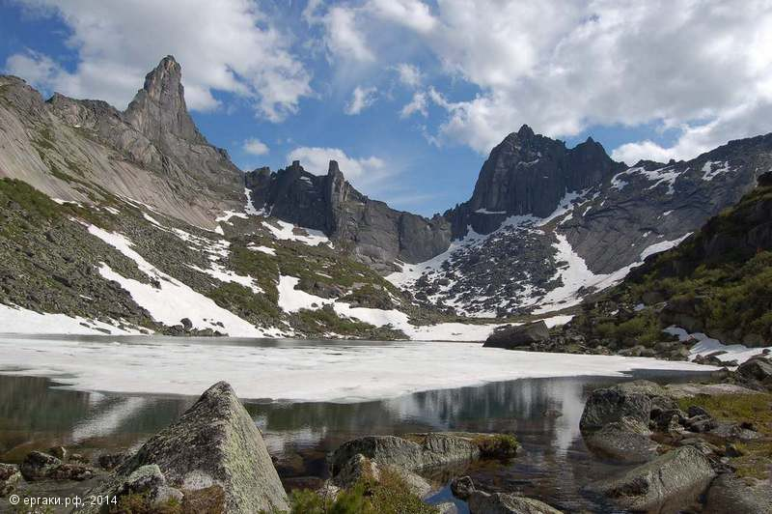
Исследователи столкнулись еще с одной загадкой. По всей видимости, водоем образует плотина, сложенная из нехарактерных для этой местности горных пород. Слой почвы и растительности также говорит об искусственном происхождении озера. Возраст плотины равен многим тысячелетиям, что и большинству исследователей кажется невероятным. Ученые считают, что подобные сооружения, а здесь их нашли уже немало, могли быть созданы древними людьми. Кроме того, в долинах были обнаружены следы сливов и обводных каналов, что также свидетельствует о высоком уровне цивилизации, существовавшей здесь многие тысячелетия назад.
Чистейшая вода долгие годы заполняла межгорную чашу. Местные жители считают воду озера священной и используют ее не только для лечения людей, но и очищают ею колодцы и погибающие пруды. Говорят, достаточно немного «святой» воды опустить в умирающий водоем и через некоторое время он снова становится чистым и жизнеспособным.
Озеро Духов расположено у подножья самой высокой точки хребта, пика Звездный. Древние называли его Пальцем земли, по преданию, именно на нём и держится небо.
«А затем случилось явление: столб поднялся вдруг на краю Земли - от Земли до самого Неба, чтобы Небо на нем упокоилось. И тогда родился Святогор - диво-дивное, чудо-чудное. От рожденья его богатырского потряслась вся поднебесная.
Так могуч Святогор, что и Мать Земля еле-еле носит детинушку. Он не может ходить по Сырой Земле, потому что велик, как сама гора». Эти горы, по всей видимости, служили источником поэзии многих народов континента. Здесь можно найти следы русских былинных героев: Ильи Муромца и Святогора, китайского воина Жёлтого императора Чи-ю и великанов из сказочной страны Лун-бо. Ученые находят упоминание о необычных скалах в разных культурах: монгольской, индийской, египетской, иранской и греческой.
Величественную гору Палец редко можно увидеть полностью, большую часть времени она закрыта облаками. Даже у современного человека создается впечатление, что именно на ней и держится небо.
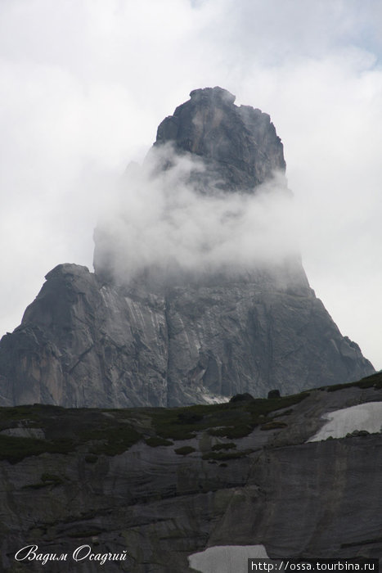

Но совсем необычно гора смотрится в обрамлении двух скал, так называемых Братьев. Своей формой скалы напоминают параболу. Их стены словно сложены из отдельных гигантских монолитов. Каждая гора имеет высоту примерно 200 этажного дома. Два брата как бы взялись за руки, образуя идеально ровную покатую поверхность параболы. Нигде в мире нет подобного природного феномена таких внушительных размеров.
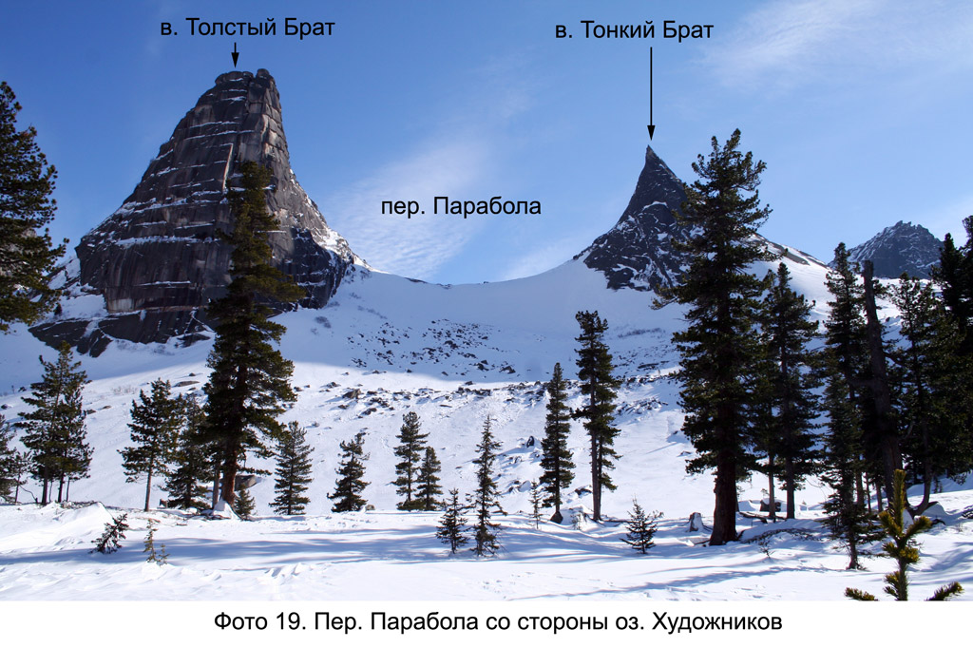
Исследователи горного комплекса определили, что в дни равноденствия последний луч солнца проходит через разлом в горе, на противоположном перевале Тайгишь, точно там, где стоит еще один каменный исполин. Луч света из разлома скользит ровно по середине параболы и падает точно на вершину пика Палец.
Нет сомнения, что это сооружение, как минимум, было древнейшей обсерваторией, по своим грандиозным размерам не имеющей аналогов на планете.
В подтверждение данному факту это место со всех сторон окружено Менгирами,- огромными мегалитическими сооружениями, каменными глыбами, вертикально стоящими на скалах. Кто их мог здесь установить или это является природным феноменом - до сих пор неизвестно.
Парабола настолько необычна по форме, что специалисты по сей день не могут объяснить ее возникновение обычными тектоническими процессами или следствием выветривания горных пород. Граниты так отполированы, что возникают ассоциации с расплавленной и застывшей впоследствии лавой. Но мы знаем, что это противоречит естественному природному процессу, так как граниты - это не вулканические породы, и объяснить эти процессы геологически пока не удается.

Многое в Ергаках кажется либо делом рук человеческих, либо творением высокого разума.
В горах встречаются необычные гладкие площадки, выложенные из пригнанных друг к другу плит и рукотворно сложенные пирамиды.
Вершины некоторых гор оказались как бы аккуратно срезанными неведомыми силами, и это нельзя объяснить только лишь эрозионными процессами.
Из древнетибетских рукописей можно узнать о необычном путешествии высокопоставленных лам из Лхасы и Поталы в эти края. Шли они из столицы Тибета в горную холодную страну строго на север, по меридиану 91-92-го градусов восточной долготы. Если провести линию на карте от Лхасы на север, то в Сибири она пройдет точно через горы Саяна.
Видимо, духовные учителя имели свои основания пройти многие сотни километров через горные цепи, пустыни, через границы нескольких государств.
Они считали, что в этих горах находится никем не охраняемый город, в котором хранятся тайные Знания. Узнать этот город можно по скальному монументу огромных размеров лежащему каменному человеку.
Тибетские ламы шли прикоснуться к Величайшим знаниям и достижениям высокоразвитых цивилизаций, оставивших на Земле тайное духовное наследство.
Что это были за цивилизации? Возможно, древние Арии, а может быть здесь жили легендарные атланты.
В «Тайной доктрине» Елены Блаватской сказано, что 25 тысяч лет назад, после затопления Атлантиды, уцелевшие атланты ушли в центральную Азию. Известно, что они поклонялись животным. Если посмотреть вокруг, то можно увидеть скалы, похожие на Кита, Слона, Черепаху, Птицу, Дракона, - возможно, это и были места почитания атлантов.
Согласно другой легенде здесь жили предшественники Атлантов - лемурийцы. Они не были привязаны к материальным ценностям, жили в абсолютной любви и полной гармонии с природой.
Цивилизация лемурийцев и была тем благословенным раем на Земле, легендарным библейским Эдемом, утраченным впоследствии человечеством, воспоминание о котором сохранились во многих мифах и легенда разных народов и религий.
Парабола и Палец вполне могли быть «звездными вратами» этих высокоразвитых цивилизаций.
Огромнейшая голова, обнаруженная астрономами на поверхности Марса, называется «Марсианским Сфинксом». Его лицо обращено к небу. У Спящего Саяна - «Земного Сфинкса», точно такое же положение и даже размеры. Может быть, они смотрят друг на друга?

Время течет все быстрее, мир изменяется, и, может быть, совсем скоро, буквально через десятилетия, нам будут доступны совершенно новые, уникальные знания и откроются многие тайны Бытия.

